Module d'apprentissage « course longue » Cycle 2

Produire une performance maximale, mesurée à une échéance donnée
- Courir à des intensités et des durées variables dans des contextes adaptés
- Accepter de viser une performance mesurée et de se confronter aux autres
- Remplir quelques rôles spécifiques
Compétences travaillées pendant le cycle 2
- Transformer sa motricité spontanée pour maitriser ses actions motrices
- Pendant l’action, prendre des repères extérieurs à son corps pour percevoir : espace, temps, durée et effort
- Mobiliser de façon optimale ses ressources pour produire des efforts à des intensités variables
- Respecter les règles essentielles de sécurité

Enjeux de l’activité
- Développer ses ressources : vitesse, force, endurance.
- Coordonner ses actions pour produire une performance
- Développer sa persévérance, son goût de l’effort, sa volonté, sa confiance en soi
- S’auto évaluer, pour se situer, et chercher à progresser

Les différentes phases

Phase d'entrée | Phase de référence | Phases d'apprentissage | Phase de référence
1 à 3 séances |  | 7 à 9 séances | 1à 2 séances
Dispositif plus ou moins complexifié : permet aux élèves  - de devenir progressivement actif  - d’essayer différentes allures de courses  - de repérer l’espace et de s’orienter  - d’apprendre les règles | Permet à l’enseignant d’évaluer  - l’engagement de chaque élève  - le respect des règles | Doit permettre :  -les progrès moteur de chaque élève  - l’augmentation de l’engagement de chacun (intensité plus élevée, durées plus longues)  - de prendre en compte les contraintes (règles, obstacles) | Doit permettre une évaluation :  De l’enseignant :  -de l’engagement et des actions de chaque élève  - du respect des règles  De l’élève :  - connaitre ses capacités de course pour tenir  - selon une durée  - selon une intensité
Situations proposées
La locomotive (fiche 1)  Les fourmis (fiche 2) | Les lièvres pressés (fiche 5) | Rechercher une allure où l'on est à l’aise, adapter son allure  L’étoile des collectionneurs (fiche 6)  Les affreux géants (fiche 3)  Courir à allures variées  Le lièvre, la tortue et le sablier (fiche 4)  Les fourmis (fiche 2)  Courir longtemps sans s'arrêter, gérer son effort  Les refuges (fiche 4)  L’étoile des collectionneurs (fiche 6)  Les lièvres pressés (fiche 5)  Choisir 2 ou3 jeux qui seront repris sur les différentes séances (la répétition étant gage d’apprentissages). | Les lièvres pressés (fiche 5)

La locomotive |  | Fiche 1
Objectif : – courir longtemps : adapter son allure de course pour être capable de courir 6 fois 1minute /– réussir à courir ensemble
Matériel nécessaire :  - Un espace délimité  - 4 gares identifiées par des plots de couleurs  - Des plots, cerceaux, des éléments de cour ... pour induire des parcours différents  - Des chasubles de même couleur pour chaque train (de même couleur que le plot de Leur gare)  - Chronomètre ; sifflet | Dispositif /Organisation  – tous les élèves courent en même temps  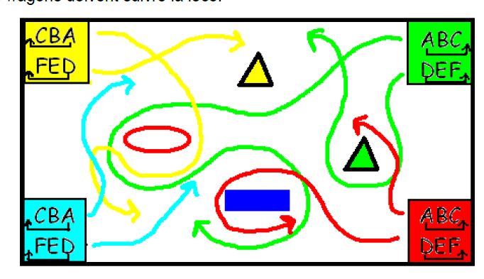  – L'enseignant constitue 8 trains de 3 élèves (exemple pour 24 élèves)  L'enseignant est le chef de gare
Consignes données aux élèves
Courir une minute sans s'arrêter et sans couper un autre train. La loco doit garder tous ses wagons, les wagons doivent suivre la loco.

Mise en œuvre
Au début de la situation, tous les trains sont en gare.
Lorsque le chef de gare siffle, la locomotive démarre et va où elle veut.
Au bout d'une minute, le chef de gare siffle : le train revient en gare et la locomotive devient le dernier wagon.
Un nouvel élève devient la locomotive et le train continue son parcours (ainsi de suite pendant le temps de course → chaque élève doit être deux fois locomotive)
Chaque train doit réguler son allure afin de rester groupe : la loco doit donc courir de façon à ne pas perdre de wagons.

Contraintes
- La locomotive va ou elle veut mais ne doit pas passer entre les wagons d'un autre train.
- Rester en train
- Retourner à la gare au coup de sifflet (1 minute environ)
Critères de réussite pour l’élève locomotive
– je réussis à courir 1minute sans ≪ perdre ≫ mes wagons (et sans m'arrêter)

Variables
- Nombre de wagons du train
- Durée de course avant le changement de locomotive / durée de course total

Les fourmis |  | Fiche 2
Objectif : adapter son allure à un itinéraire donné
Matériel nécessaire  - Plots de couleurs (3 couleurs x 7 ou 8 portes)  - Multiples objets à transporter (ballons, balles, sacs de graines, pinces à linge, plots.) Prévoir au moins 10 objets par élèves  - Caisses ou cerceaux symbolisant le garde-manger et la fourmilière espacés de 50 m  - Sifflets  Variantes: varier la longueur du parcours, varier les sites (terrain dénivelé)  Durée : 4 minutes par groupe (répéter plusieurs fois dans la séance) | 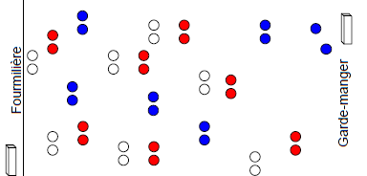  Dispositif / organisation  Classe partagée en deux groupes (fourmis et observateurs)
Consignes données aux élèves:
Vous êtes des fourmis et vous voulez approvisionner votre fourmilière. On ne transporte qu’un objet à la fois du garde-manger vers la fourmilière.
A l’aller comme au retour, vous empruntez les différents chemins librement. Mais en franchissant une porte, vous devez obéir au code des couleurs.
Porte bleue : marche… jusqu’à la prochaine porte
Porte blanche : course lente…
Porte rouge : course rapide
Les observateurs : chaque observateur s’occupe d’une fourmi et note le respect des codes couleurs

Contraintes:
Ne pas faire deux fois de suite le même chemin

Critères de réussite
Effectuer l’activité sur la totalité du temps donné
Respecter les codes de couleur

Les affreux géants |  | Fiche 3
Objectif : Alterner marche et course
Matériel nécessaire :  - Parcours matérialisé en couloir  - Objets symbolisant des fruits (4/5 par élèves  - Panier (caisse)  - Chronomètres  - Sifflets  - Fiches individuelles  - Crayons  Plusieurs variables sont possibles: augmenter les distances, le nombre de fruits, jouer en équipes, jouer sur le temps | Aménagement:  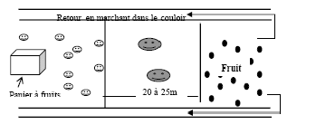  Organisation  - Les élèves sont en binômes, un traverse la rivière l'autre compte les fruits,  - Changer de rôle; 2 géants  durée: de 3 à 6 minutes à répéter plusieurs fois dans la séance
Descriptif
Les élèves doivent traverser la savane en courant sans se faire attraper par les deux géants pour aller ramasser des fruits de l'autre côté. Le retour se fait en marchant dans un couloir. Celui qui est attrapé revient au point de départ.

Consignes données aux élèves:
Vous devez traverser la savane le plus vite possible, sans se faire toucher par les géants, pour aller chercher les fruits. Il est interdit de prendre plusieurs fruits en même temps, Si vous êtes attrapés par un des géants vous recommencez le jeu.
L'observateur note le nombre de fruits rapportés sur la fiche individuelle.

Critères de réussite
Avoir rapporter au moins 4 fruits pendant le temps de jeu.

Les refuges |  | Fiche4
Objectif : courir longtemps et gérer sa course

Matériel nécessaire :  - Plots en nombre suffisant pour délimiter les refuges  - Chronomètres  - Sifflets  - Fiches individuelles  - Crayons  Variantes: augmenter le temps de course, limiter le nombre d'arrêts | 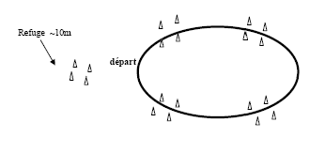  Dispositif /Organisation  - Constituer des groupes de binômes (coureur/observateur)  - Les observateurs notent le nombre de tours réalisés par leur coureur  durée: 5 min répétées 3 fois dans la séance
Consignes données aux élèves:

Vous devez faire le plus grand nombre de tours possible en courant. Vous pouvez marcher dans les zones délimitées par les plots.
Si vous marchez en dehors des zones de refuge, le décompte des tours est arrêté.

Contraintes:
Ne marcher que dans les zones refuges

Critères de réussite
Nombre de tours parcourus
le nombre d'arrêts dans les refuges

Les lièvres pressés |  | Fiche 5
Objectif : courir le plus vite possible « dans la durée »
Aménagement et matériel (par dispositif)
- 4 plots
- Des bouchons et deux récipients
- 1 chronomètre ou un sablier
- 1 fiche performance par équipe
- Des chasubles de même couleur pour chaque équipe

Classe répartie en équipe de 5 à 6 coureurs
Observateurs vérifient : que les coureurs ne prennent qu’un seul bouchon et qu’ils le déposent dans la boite de leur équipe
Variante : les observateurs comptabilisent le nombre de « marché » par équipe
But pour les élèves
- Courir le plus vite possible durant le temps imposé
- Essayer de marcher le moins possible

Déroulement :
Les élèves sont répartis en équipe. L’ensemble de l’équipe part au signal et effectue le parcours sans s’arrêter. A chaque passage sur la base de départ, les élèves prennent un bouchon dans la réserve, effectue le tour et déposent le bouchon dans le récipient de leur équipe. Chaque tour donne droit à un bouchon.
Durée de la course : 6 min
A la fin du temps, tout tour commencé est comptabilisé.
Le nombre de bouchons de chaque équipe est comptabilisé.
Critères de réussite :
Avoir déposé le plus de bouchons, avoir marché le moins de fois
L’étoile des collectionneurs |  | Fiche 6
Objectif : réaliser la distance la plus longue possible
Aménagement et matériel (par dispositif)  - 4 bancs placés en carré  - 8 plots dont 4 d’une couleur et 4 d’une autre couleur (2 couleurs différentes par banc) disposés à 12,5 m des bancs  - 2 boites par banc avec des cartons de couleur (2 couleurs : 1 pour l’allure de course et 1 pour l’allure de marche) et 2 boites vides (boite de performance)  - Des chasubles (si possible des couleurs des plots)  - 1 bracelet par élève pour accrocher les cartons  Durée : 4 min répétées 2 à 4 fois durant la séance | 25 m
But pour les élèves
- Courir le plus vite possible durant le temps imposé
- Essayer de marcher le moins possible

Déroulement
Les élèves sont en duos (1 coureur et 1 entraineur : chasuble de la même couleur)), ils se répartissent autour des bancs (2 duos par banc, parcours de la couleur de leur chasuble).
L’entraineur se met à l’intérieur du carré. Le coureur de l’autre côté du banc, point de départ du parcours.
Au signal, le coureur s’élance pour 4 min sur le parcours et enchaine les allers-retours en courant ou en marchant s’il est fatigué. A la fin de chaque aller-retour, il prend dans la boite un carton correspondant à l’allure qu’il a adoptée et le dépose dans la boite de performance (ou l’entraineur prend la carton correspondant et l’annonce au coureur). L’entraineur enfile le carton sur le bracelet du coureur.

Critères de réussite
Avoir réalisé les 6 min en ayant le plus de cartons course.

Variables
- Temps de course :
  - Diminuer le temps de course permet aux élèves d’augmenter leur allure de course
  - Augmenter le temps de course pour les élèves n’ayant plus de temps de marche
- Distance : allonger la distance banc-plot
Traces possibles sur le cahier d’EPS
Course longue
Lors de chaque séance, chaque élève complète sa fiche (à l’aide du bracelet de cartons réalisés lors des différentes courses), soit directement à la fin de sa course, soit au retour en classe).
Date :
Temps de course : …… x…….. = ……..
Distance : Je colorie les cases correspondant aux nombre de tours effectués
- En jaune les tours pendants lesquels j’ai couru : nombre de cartons rouges =
- En rouge les tours pendants lesquels j’ai marché : nombre de cartons jaunes =

Distance de course effective= distance parcourue – distance de marche

J’entoure le nombre de tours (ou sections) que j’ai effectués en courant et je vois à quelle distance cela correspond.
Tableau à construire
- selon le parcours mis en place, dans le cas ci-dessous, parcours multiple de 50 m,
- sections ou tours comptabilisés ? : à définir avant la course et selon la situations proposée.

section | distance | section | Distance | section | distance | section | distance | section | distance | section | distance | section | Distance
1 | 50 m | 7 | 350 m | 13 | 650 m | 19 | 950 m | 25 | 1250 m | 31 | 1550 m | 37 | 1850 m
2 | 100 m | 8 | 400 m | 14 | 700m | 20 | 1000 m | 26 | 1300 m | 32 | 1600 m | 38 | 1900 m
3 | 150 m | 9 | 450 m | 15 | 750 m | 21 | 1050 m | 27 | 1350 m | 33 | 1650 m | 39 | 1950 m
4 | 200 m | 10 | 500 m | 16 | 800 m | 22 | 1100 m | 28 | 1400 m | 34 | 1700 m | 40 | 2000 m
5 | 250 m | 11 | 550 m | 17 | 850 m | 23 | 1150 m | 29 | 1450 m | 35 | 1750 m | 41 | 2050 m
 | 300 m | 12 | 600 m | 18 | 900 m | 24 | 1200 m | 30 | 1500 m | 36 | 1800 m | 42 | 2100 m

